## 学科网学科网第02讲 向量的加法、减法、数乘运算

学科网

**学科网知识点1：向量的加法运算**

1、定义：求两个向量和的运算，叫做向量的加法。

2、三角形法则：已知非零向量***a***，***b****，*在平面内任取一点*A*，作 $\vec{\text{AB}}$ ＝***a***， $\vec{\text{BC}}$ ＝***b***，再作向量 $\vec{\text{AC}}$，

向量 $\vec{\text{AC}}$ 叫做***a***与***b***的和，记作***a***＋***b***，即***a***＋***b***＝ $\vec{\text{AB}}$ ＋ $\vec{\text{BC}}$ ＝ $\vec{\text{AC}}$

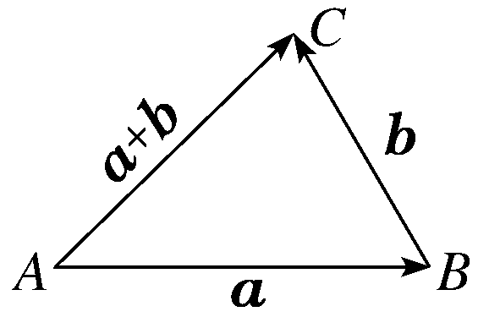

3、平行四边形法则：已知不共线的两个向量***a***，***b****，*在平面内任取一点*O*，

以同一点*O*为起点的两个已知向量***a***，***b***为邻边作▱*OACB，*对角线 $\vec{\text{OC}}$ 就是***a***与***b***的和

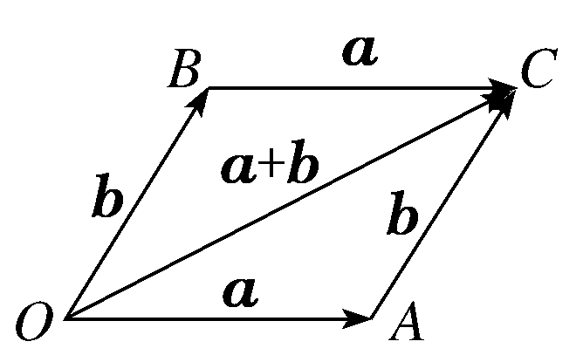

【规定】零向量与任一向量***a***的和都有***a***＋**0**＝**0**＋***a***＝.

【注意】（1）在使用向量加法的三角形法则时，要注意“首尾相接”，即第一个向量的终点与第二个向量的起点重合，则以第一个向量的起点为起点，并以第二个向量的终点为终点的向量即两向量的和；

（2）平行四边形法则的应用前提是“共起点”，即两个向量是从同一点出发的不共线向量．

4、向量加法的运算律

结合律：***a***＋***b***＝***b***＋***a***交换律：(***a***＋***b***)＋***c***＝***a***＋(***b***＋***c***)

**学科网知识点2：向量的减法运算**

1、相反向量：与*a*长度相等、方向相反的向量，叫做*a*的相反向量，记作－*a*.

（1）规定：零向量的相反向量仍是仍是零向量；

（2）－(－***a***)＝***a***；

（3）***a***＋(－***a***)＝(－***a***)＋***a***＝**0**；

（4）若***a***与***b***互为相反向量，则***a***＝－***b***，***b***＝－***a***，***a***＋***b***＝**0**.

【注意】相反向量与相等向量一样，从“长度”和“方向”两方面定义，相反向量必为平行向量．

2、向量的减法

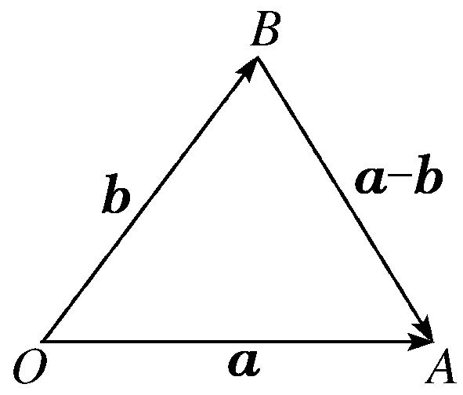

（1）定义：***a***－***b***＝***a***＋(－***b***)，即减去一个向量相当于加上这个向量的相反向量.

（2）几何意义：以*O*为起点，作向量＝***a***，＝***b***，则 ＝***a***－***b***，

如图所示，即***a***－***b***可表示从向量***b***的终点指向向量***a***的终点的向量．

【注意】在用三角形法则作向量减法时，只要记住“连接向量终点，箭头指向被减向量”即可．

**学科网知识点3：向量的数乘运算**

1、定义：规定实数*λ*与向量***a***的积是一个向量，这种运算叫做向量的数乘，记作：*λ****a***，它的长度与方向规定如下：①|*λ****a***|＝|*λ*||***a***|；

②当*λ*＞0时，*λ****a***的方向与***a***的方向相同；当*λ*＜0时，*λ****a***的方向与***a***的方向相反．

2、运算律：设*λ*，*μ*为任意实数，则有：

①*λ*(*μ* ***a***)＝(*λμ*)***a***； ②(*λ*＋*μ*)***a***＝*λ****a***＋*μ* ***a***； ③*λ*(***a***＋***b***)＝*λ****a***＋*λ****b***；

特别地，有(－*λ*)***a***＝*λ*(－***a***)＝－(*λ****a***)； *λ*(***a***－***b***)＝*λ****a***－*λ****b***.

3、线性运算:向量的加、减、数乘运算统称为向量的线性运算，向量线性运算的结果仍是向量．

对于任意向量***a***，***b***，以及任意实数*λ*，*μ*1，*μ*2，恒有*λ*(*μ*1***a***＋*μ*2***b***)＝*λμ*1***a***±*λμ*2***b***.

**学科网知识点4：向量共线**

1、向量共线的条件

（1）当向量时，与任一向量共线．

（2）当向量时，对于向量．如果有一个实数，使，那么由实数与向量的积的定义知与共线．

反之，已知向量与（）共线且向量的长度是向量的长度的倍，即，那么当与同向时，；当与反向时，．

2、向量共线的判定定理：是一个非零向量，若存在一个实数，使**，**则向量与非零向量共线．

3、向量共线的性质定理：若向量与非零向量共线，则存在一个实数，使**．**

【注意】

（1）两个向量定理中向量均为非零向量，即两定理均不包括与共线的情况；

（2）是必要条件，否则，时，虽然与共线但不存在使**；**

（3）有且只有一个实数，使**．**

（4）****是判定两个向量共线的重要依据，其本质是位置关系与数量关系的相互转化，体现了数形结合的高度统一.

学科网

**【题型01：向量的加法】**

1．已知下列各组向量、，求作.

(1)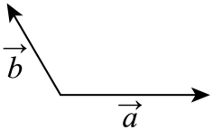 (2)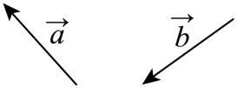

(3)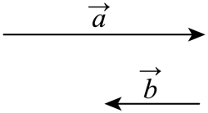 (4)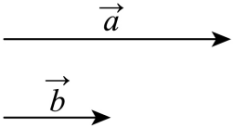

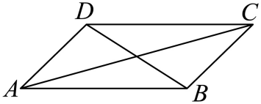

2．如图，在平行四边形中，（    ）

A． B． C． D．

3．向量 （  ）

A． B． C． D．

4．在如图所示的方格纸中，（   ）

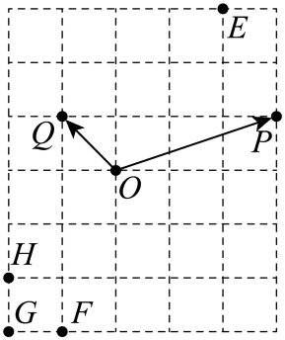

A． B． C． D．

5．**（多选题）**下列式子中，化简结果为的有（    ）

A． B．

C． D．

**【题型02：向量的减法】**

1．如图，在各小题中，已知，分别求作．

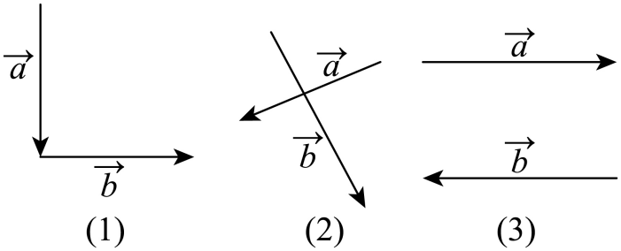

2．在中，下列四式中成立的个数为（    ）

①，②，③，④

A．1 B．2 C．3 D．4

3．向量，化简后等于（   ）

A． B．0 C． D．

4．是所在平面内的一点，满足，则（   ）

A．点*P*在线段*BC*上 B．点*P*在线段*BC*的延长线上

C．点*P*在线段*AC*上 D．点*P*在线段*AC*的延长线上

**【题型03：向量的数乘】**

1．化简下列向量运算；

(1)； (2)； (3)．

2．化简下列各式：

(1)； (2)（*m*，*n*为实数）．

3．若，其中为已知向量，求未知向量．

4．设向量，，满足，则（   ）

A． B． C． D．

5．已知平面上不共线的四点，若，则（    ）

A．2 B． C． D．

**【题型04：用已知向量表达其他向量（加、减、数乘综合）】**

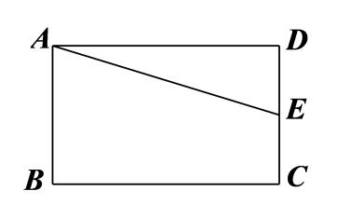1．如图，在矩形中，为的中点，则（   ）

A． B．

C． D．

2．在平行四边形中，点为线段的中点，点在线段上，且满足，记，则（    ）

A． B．

C． D．

3．在三角形中，*M*是*BC*的中点．若，则（ ）

A． B． C． D．

4．，点*P*在边*AB*上，，设，则（　　）

A． B．

C． D．

5．若是的重心，且（为实数），则（   ）

A． B． C．1 D．

**【题型05：向量共线定理及其参数问题（含三点共线）】**

1．已知向量，不共线，，，若，则（   ）

A． B． C．6 D．

2．已知向量与不共线，，且三点共线，则（   ）

A． B． C． D．

3．设，是两个不共线的向量，若向量与的方向相同，则*k=*（    ）

A． B． C．2 D．

4．设，是平面内两个不共线的非零向量，已知，，，若，，三点共线，则实数的值为（   ）

A． B． C． D．

5．已知，，（和不共线），则三点共线（   ）

A． B． C． D．

6．已知三点共线，且对直线外任一点，有 则实数等于（    ）

A． B． C． D．

**【题型06：向量的加法、减法、数乘运算在几何中的应用】**

1．平行四边形中，，则四边形是（   ）

A．正方形 B．菱形 C．矩形 D．梯形

2．在中，，则的形状是（    ）

A．等腰三角形 B．等边三角形

C．直角三角形 D．等腰直角三角形

3．已知为非零向量，则下列说法错误的是（    ）

A．若，则与方向相同

B．若，则与方向相反

C．若，则与有相等的模

D．若，则与方向相同

4．四边形中，*O*为任意一点，若，则四边形一定是（   ）

A．矩形 B．菱形 C．正方形 D．平行四边形

5．若点是所在平面内的一点，且满足，则与的面积之比为（    ）

A． B． C． D．

学科网

1．如图，在平行四边形中，下列计算不正确的是（   ）

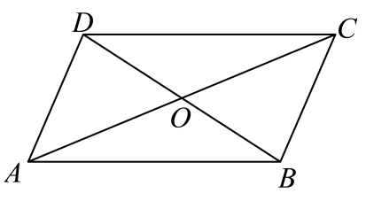

A． B．

C． D．

2．如图，在平行四边形中，，则 （   ）

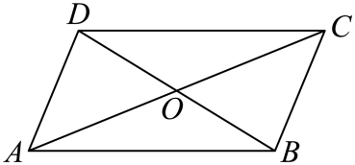

A． B．

C． D．

3．若四边形满足，则此四边形为（    ）

A．梯形 B．平行四边形 C．矩形 D．菱形

4．在中，点*D*为边*BC*上一点，且，设，，试用，表示（    ）．

A． B．

C． D．

5．已知向量，不共线，且向量与共线，则实数的值为（    ）

A．或 B．或3 C．或2 D．2

6．已知非共线向量、，，，，则下列说法正确的是（   ）

A．三点共线 B．、、三点共线

C．、、三点共线 D．、、三点共线

7．在四边形中，若，则“”是“四边形是正方形”的（    ）

A．充分不必要条件 B．必要不充分条件

C．充分必要条件 D．既不充分也不必要条件

8．若是非零向量，则“”是“”的（   ）

A．充分而不必要条件 B．必要而不充分条件

C．充分必要条件 D．既不充分也不必要条件

9．若*O*是所在平面内一点，且满足，则的形状是（    ）

A．锐角三角形 B．直角三角形 C．钝角三角形 D．等边三角形

10．**（多选题）**下列关于向量的加、减运算的结果为的是（   ）

A． B．

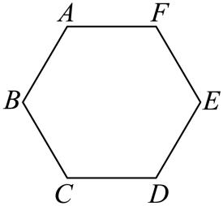C． D．

11．**（多选题）**如图，在正六边形中，下列说法正确的是（    ）

A． B．

C． D．向量与向量是平行向量

12．设***a***，**b**是不共线的两个平面向量，已知，．若*P*，*Q*，*R*三点共线，则实数*k*的值为 ．

13．已知向量与不平行，与平行，则实数 ．

14．在中，为上的一点，满足．若为上的一点，满足（，），则与的关系为 ．

15．计算：

(1)；

(2)；

(3)；

(4)；

(5).

16．如图，在中，分别是的中点，，．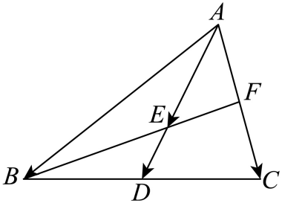

(1)用表示；

(2)求证：三点共线．